Slika na kojoj se prikazuje Sportska majica, bijelo, majica s kratkim rukavima, ružičasta

Sadržaj generiran umjetnom inteligencijom može biti netočan.

Slika na kojoj se prikazuje ružičasta, Sportska majica, tekst, bijelo

Sadržaj generiran umjetnom inteligencijom može biti netočan.

Slika na kojoj se prikazuje tekst, ružičasta, Font, bijelo

Sadržaj generiran umjetnom inteligencijom može biti netočan.Slika na kojoj se prikazuje tekst, Sportska majica, ružičasta, bijelo

Sadržaj generiran umjetnom inteligencijom može biti netočan.

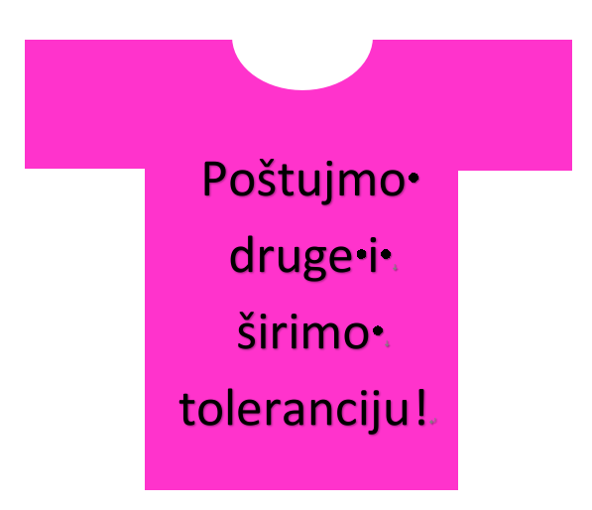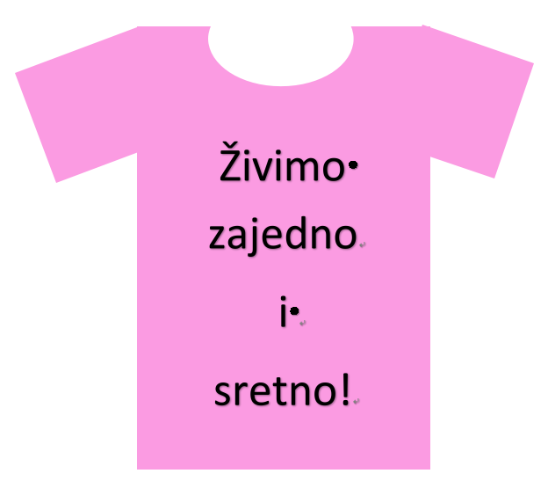

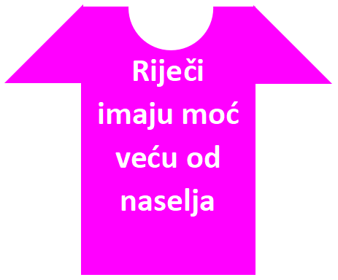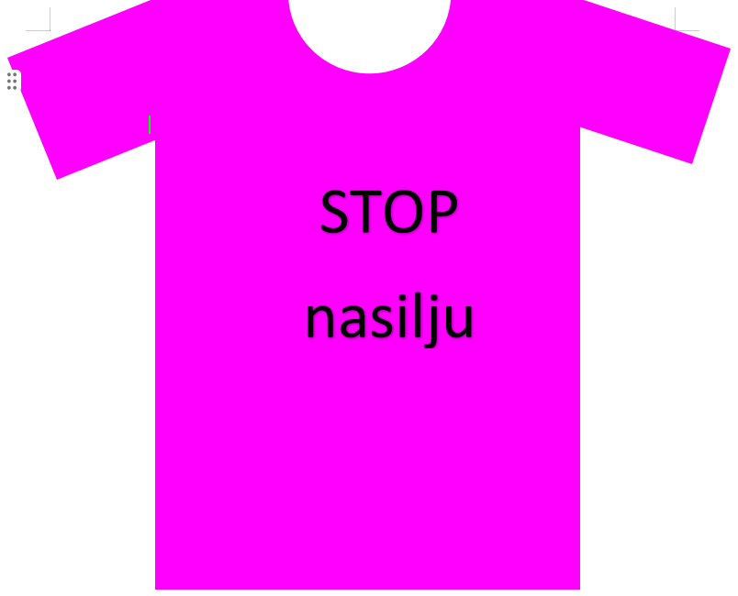

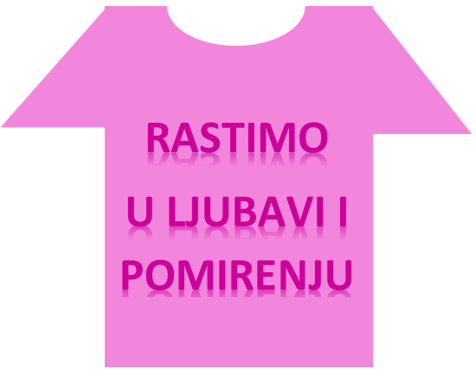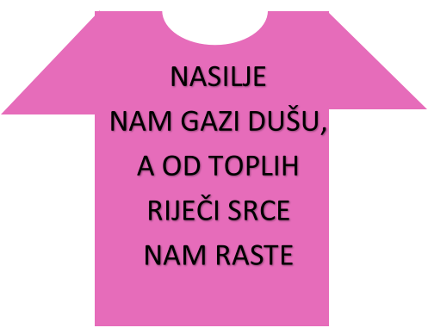

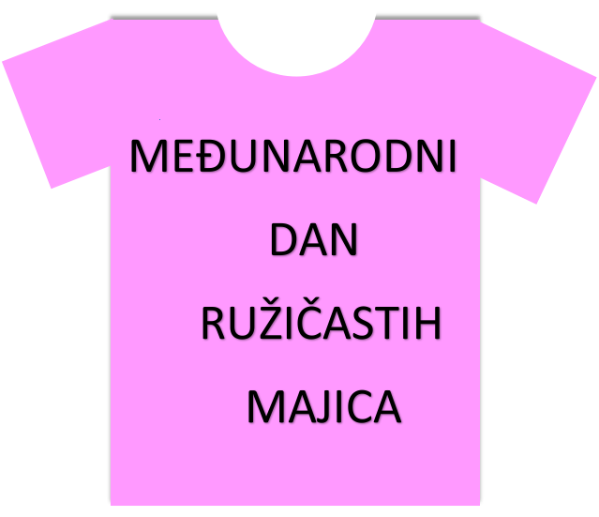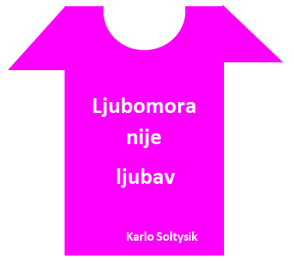

Slika na kojoj se prikazuje tekst, odijevanje, Sportska majica, majica s kratkim rukavima

Sadržaj generiran umjetnom inteligencijom može biti netočan.Slika na kojoj se prikazuje tekst, ružičasta, Font, dizajn

Sadržaj generiran umjetnom inteligencijom može biti netočan.